Кроссворд на тему "Музыкальные инструменты" из 12 слов

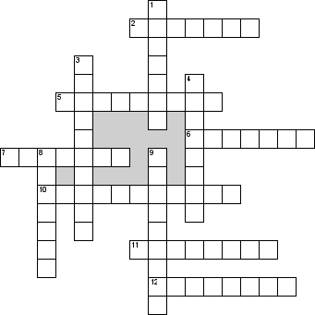

**По горизонтали**

2. Любимый инструмент на деревенских свадьбах

5. Самый низкий по звучанию и самый большой по размеру струнный смычковый инструмент

6. Труба с передвижной трубкой

7. Духовой инструмент шотландцев

10. Инструмент в виде геометрической фигуры

11. Основной инструмент джаза

12. По нему ударяют молоточками

**По вертикали**

1. Древнейший ударно-шумовой инструмент, похож на погремушку

3. Большая скрипка, на которой играют сидя

4. Произошла от охотничьего рожка

8. Полусферический металлический корпус, обтянутый кожаной мембраной

9. Русский народный 3-х струнный щипковый инструмент

**Ответы к кроссворду:**

